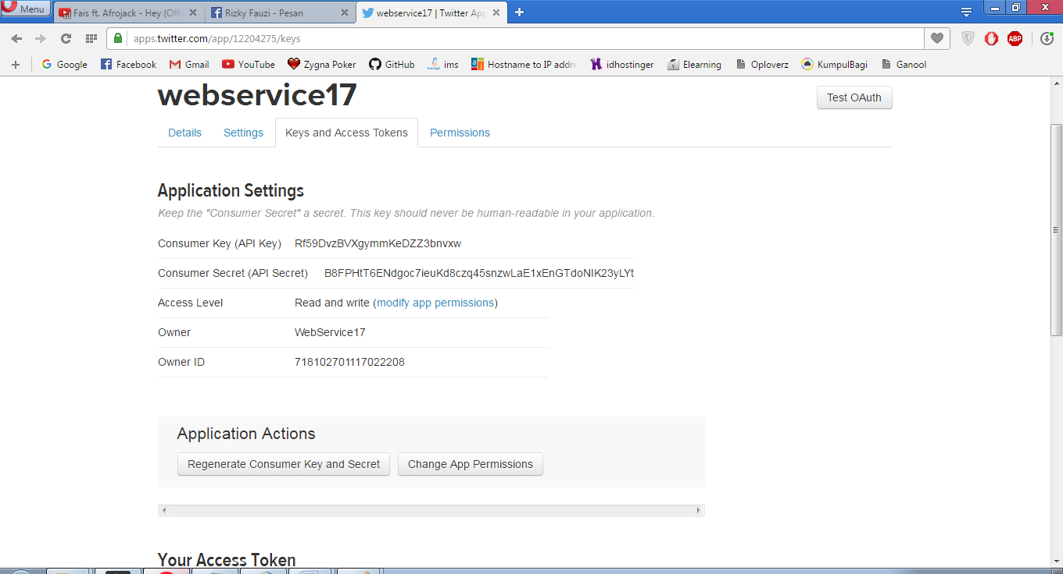

Setelah mendapatkan kode kode tersebut kita bisa memasukannya ke dalam coding yang kita. Berikut adalah tampilan aplikasi update twitter buatan kami.

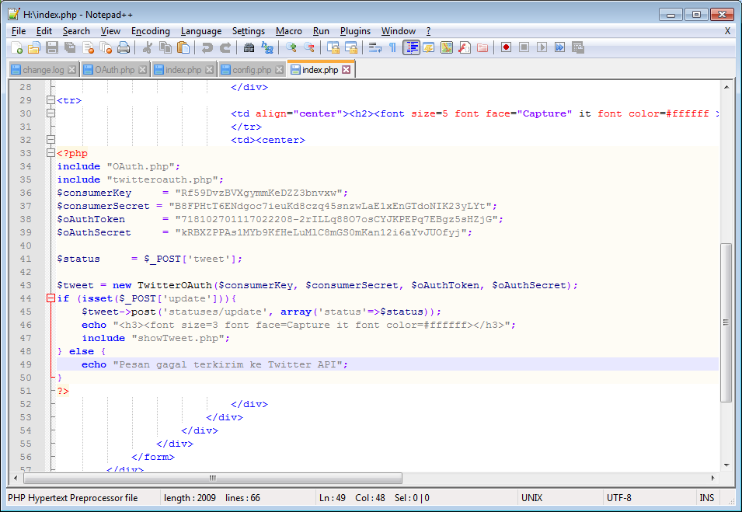

kami hanya menggunakan satu tampilan saja. Di sebelah kiri ada text area yang disediakan untuk menulis status yang akan kita apdate. Kemudian pada kolom sebelah kanan adalah tweet kita, yaitu status yang kita update akan ditampilkan pada kolom tweet tersebut.

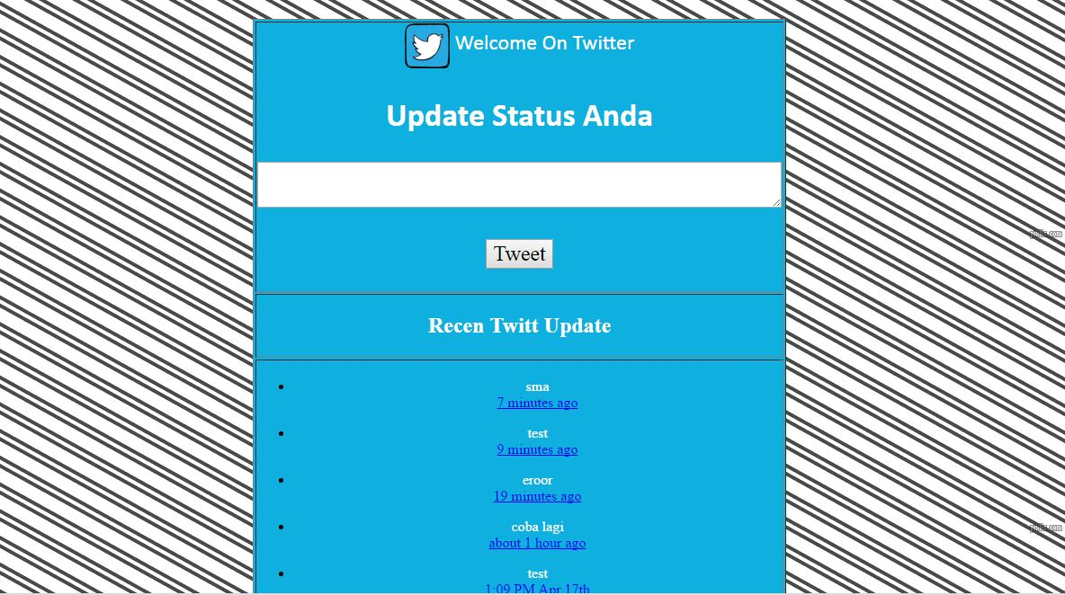

Pada tampilan dibawah adalah halaman twitter saya yaitu *https://twitter.com/WebService17* disana kita bias melihat bahwa status yang ada di aplikasi yang saya buat sama dengan status yang ada pada twitter aslinya.

